Comunicato Stampa
Milano,12/10/2018

L’AUTUNNO DEL FICO - MOSTRA PERSONALE di CESARE CAVALLINI

Cesare Cavallini presenta il suo Omaggio a Keplero
con una mostra personale aperta dal 27 ottobre al 9 novembre a SpazioFico, in via Tellini 17, Milano.

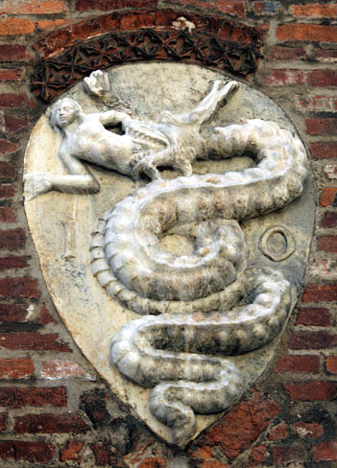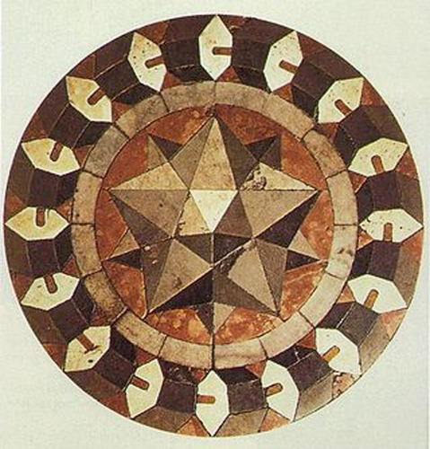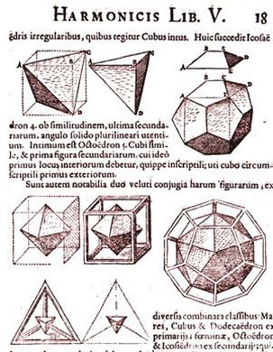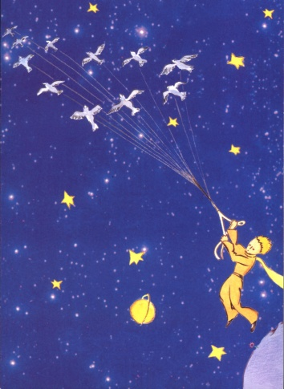

Un filo sottile, invisibile, lega lo stemma adottato da Giangaleazzo Visconti (1351-1402) primo duca di Milano, alla tarsia marmorea di Paolo Uccello (1397-1475) nella basilica di san Marco a Venezia, all’Harmonices Mundi di Keplero (1571-1630), e alla poetica fiaba del Piccolo Principe di Saint-Exupéry ( 1900-1944).
Fatti, circostanze, personaggi tra loro distanti nel tempo e nello spazio.
Nell’Omaggio a Keplero c’è un po’ tutto questo, qualcosa di meno perché un’esplorazione approfondita di tanta e tanto varia materia avrebbe portato troppo lontano, ma anche qualcosa di più: la ricerca di una sintesi.
Idee, intuizioni, “invenzioni” altrui (se di invenzioni nel campo della geometria è lecito parlare) vengono convogliate in un’opera che vuole (e deve) essere originale. L’originalità non consiste nei singoli elementi che entrano in gioco: un dodecaedro stellato cavo, un serpente, un bimbo nudo con gli stivali, una campana di vetro, e tantomeno nel dispositivo che consente di ruotare alzare o abbassare il tutto, consiste piuttosto nel modo in cui tali elementi si rapportano tra loro, un modo che è ovviamente formale (si può disquisire di proporzioni, armonia, effetti cromatici) ma anche e soprattutto concettuale (le associazioni di idee si concretizzano in scelte precise, che ad opera finita paiono scontate ma che sono state frutto di lunghe e accurate ricerche.
C’è stato però anche un tempo per così dire “ricreativo”, sfociato in due sezioni grafiche che nella mostra affiancano l’opera.
La prima sezione comprende una serie di foto che documentano le fasi di lavorazione e di montaggio, ed analizzano le singole componenti dell’opera (siano esse visibili o invisibili a lavoro ultimato) da un punto di vista funzionale ed estetico. Nella stessa sezione sono inserite foto di pezzi che non appartengono all’opera, ma fanno parte della attrezzatura appositamente costruita.
Una serie di immagini di ambientazione medievale (dell’epoca in cui compare lo stemma visconteo), tratte per lo più da antichi codici miniati e rivisitate in chiave moderna. L’effetto che ne deriva è vagamente surreale, del resto poco sappiamo del rapporto tra reale e immaginario nel medioevo. Le didascalie, essenzialmente descrittive, insinuano un dubbio: ci troviamo di fronte a rappresentazioni realistiche di un mondo folle o a folli interpretazioni della realtà?

Il 27 ottobre la mostra apre al pubblico alle h 18.00 con il vernissage, rimane poi fruibile su appuntamento fino al 9 novembre, data del finissage, sempre alle 18.00.

Per ulteriori informazioni contattare:
Cesare Cavallini – cesarecavallini@tiscali.it; spaziofico@gmail.com; 3494662324
Giorgia Alioto – giorgiaalioto92@gmail.com; 3291261699.
Visita #Spaziofico su Facebook e Instagram.

